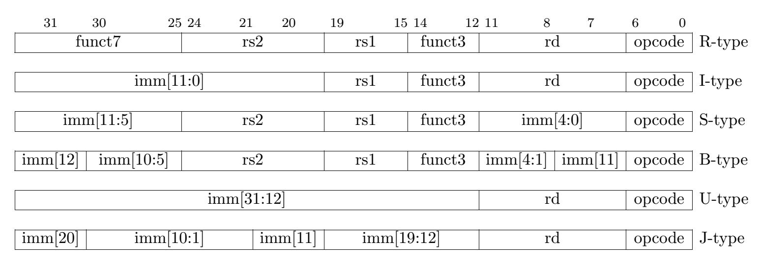
1. R-Type (Register) — 寄存器-寄存器算术指令
用于两个寄存器之间的运算（如 add rd, rs1, rs2）。

funct7 (7位)：辅助区分（例如：add 的 funct7 为 0000000，sub 为 0100000）。

rs2 (5位)：第二个源寄存器编号。

rs1 (5位)：第一个源寄存器编号。

funct3 (3位)：辅助区分（例如：区分 ADD / SLL / XOR 等）。

rd [11:7] (5位)：计算结果写入的目标寄存器编号。

opcode [6:0] (7位)：固定为 0110011（表示 R 型算术指令）。

2. I-Type (Immediate) — 立即数逻辑与加载指令
用于“寄存器 + 立即数”计算（如 addi）或内存读取（如 lw）。

imm[11:0] (12位)：12位有符号立即数（范围 $-2048 \sim 2047$）。

rs1 (5位)：源寄存器编号（基地址或加数）。

funct3 (3位)：区分操作（如 lw / lh / lb 读取不同字节长度）。

rd [11:7] (5位)：目标寄存器编号。

opcode [6:0] (7位)：例如 0010011 (addi)，或 0000011 (lw)。

3. S-Type (Store) — 内存写入指令
用于把寄存器的值写入内存（如 sw rs2, offset(rs1)）。
💡 特别注意：S型指令没有 rd，因为它不往寄存器写写结果！原本 rd 的位置（bit [11:7]）被拆出来放了立即数的低 5 位（imm[4:0]）。

imm[11:5] (7位)：立即数的高 7 位。

rs2 (5位)：要存入内存的数据源寄存器。

rs1 (5位)：内存基地址寄存器。

funct3 (3位)：区分写入字节数（sb / sh / sw）。

imm[4:0] [11:7] (5位)：立即数的低 5 位（组合起来拼接出 12 位偏移量）。

opcode [6:0] (7位)：固定为 0100011。

4. B-Type (Branch) — 条件跳转指令
用于条件判断分支跳转（如 beq rs1, rs2, label）。

它和 S 型结构基本一致，但 12 位立即数的 bit 被打乱拼成了相对于当前 PC 的跳转偏移量（注意：RISC-V 指令是 2/4 字节对齐，最低位 imm[0] 永远是 0，因此不占用指令位）。

5. U-Type (Upper Immediate) — 高位立即数指令
用于加载 20 位的大常数（如 lui rd, 0x12345）。

imm[31:12] (20位)：直接装载 32 位数据的高 20 位（低 12 位自动补 0）。

rd [11:7] (5位)：接收高位数据的目标寄存器。

opcode [6:0] (7位)：例如 0110111 (lui)。

6. J-Type (Jump) — 无条件跳转指令
用于函数调用和无条件跳转（如 jal rd, offset）。

imm[...] (20位)：拼接出 20 位跳转偏移量。

rd [11:7] (5位)：保存返回地址（通常保存 PC + 4，给 ra 寄存器）。

opcode [6:0] (7位)：固定为 1101111 (jal)。

rs（register source）= 源寄存器 rs1、rs2 是 5 位编号,指出"从哪个寄存器读操作数"。

rd（register destination）= 目标寄存器 5 位编号,"结果写回哪个寄存器"。S/B 型没有 rd。

opcode = 主操作码 最低 7 位,标大类。译码先看它。

funct 为什么是 3 和 7?——不是随便定的,是布局算出来的:

固定字段:opcode 7 + rd 5 + funct3 3 + rs1 5 + rs2 5 = 25 位
32 - 25 = 7 → 剩下的 7 位就是 funct7
funct3 就是夹在 rs1 和 rd 中间的 [14:12] 那 3 位
容量:funct3 = 2³ = 8 种;funct7 = 2⁷ = 128 种。够细分。 ⚠️ funct3 的含义依赖 opcode(000 在 R 型是 ADD,在 I 型是 ADDI)。

imm 为什么有的分开?——因为 rs1/rs2/rd/funct3 要固定在同样位置:

I 型:剩下的正好连续 12 位 [31:20] → 不拆
U 型:没有 rs1/rs2,占 [31:12] 一整段 → 不拆
S/B/J:寄存器字段插在中间,把立即数切断 → 拆成几段
B/J 还丢掉 bit0(恒 0,2 字节对齐)

